Информация о творческом коллективе «Мир природы»
Руководитель Жук Е.В.
Детское объединение МБУ ДО «СЮН» «Мир природы» осуществляет свою деятельность на базе МБОУ «Жуковская СОШ». Направление деятельности – естественнонаучное.
Цель: создание условий для формирования у ребенка элементов экологической культуры, экологически грамотного поведения в природе, гуманное отношение к живым объектам флоры и фауны, развитие творческих способностей детей, воспитание любви к природе через работу с природным материалом.
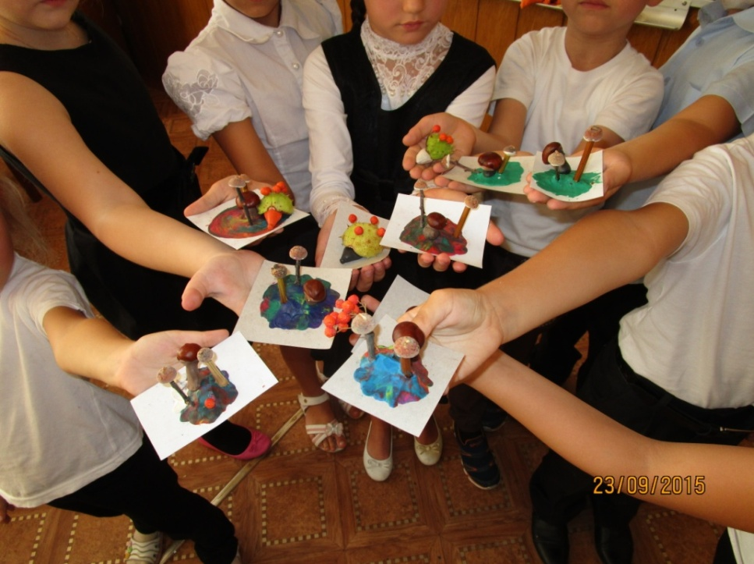 Результатом работы объединения являются победы обучающихся в муниципальных, региональных конкурсах.

